План-конспект занятия
педагога дополнительного образования
Симоновой Натальи Геннадьевны

Объединение –коллектив современного танца «Силуэт»
Программа - «Основы танца».
Группа - 03-03.
Дата проведения: - 21.02.2022.
Время проведения: 18 ч. 30 мин.
Тема занятия: «Современный танец Шейпинг-денс. Изучение простейших комбинаций».
Цель занятия: формирование и развитие с помощью простейших комбинаций танца Шейпинг-денс координации движений, чувства ритма и танцевальности.
Задачи:
- формирование правильной, красивой осанки;
- развитие необходимых двигательных навыков, повышение функциональных возможностей внутренних органов и систем;
- воспитание силы воли, трудолюбия и дисциплины.
Ход занятия.
- Вводная часть - разминка:
- упражнения для головы: наклоны крестом, круговое вращение, повороты;
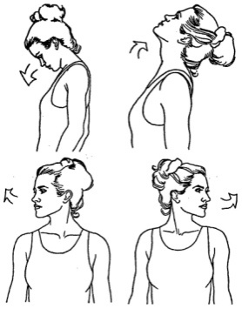
-

упражнения для плеч: поднимание-опускание, вращение;
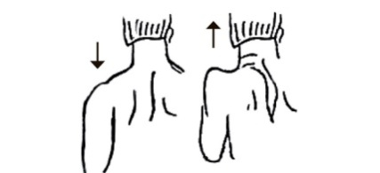
- упражнения для рук: вращение кистями, предплечьями, всей рукой;
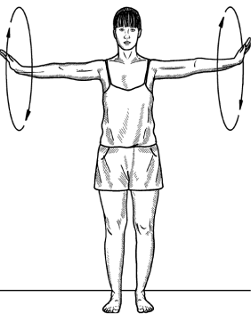
- упражнения для корпуса: наклоны вперед-назад, в сторону;
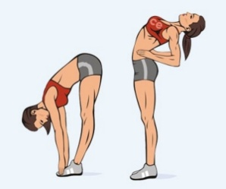
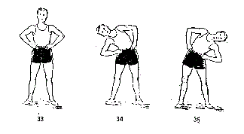

- упражнения для ног: «лошадки» на месте, перемещение с одной ноги на другую в приседе.
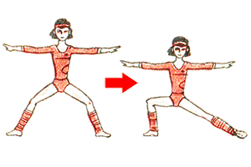
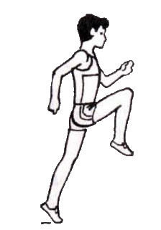

2.Основная часть.
Танец Шейпинг-дэнс.
https://yandex.ru/video/preview/?filmId=639698093951703560&from=tabbar&reqid=1645341291450528-1937731998210471797-sas6-5249-73e-sas-l7-balancer-8080-BAL-1846&suggest_reqid=792400479163215807113073199817038&text=%D1%88%D0%B5%D0%B9%D0%BF%D0%B8%D0%BD%D0%B3-%D0%B4%D1%8D%D0%BD%D1%81+%D0%BF%D1%80%D0%BE%D1%81%D1%82%D0%B5%D0%B9%D1%88%D0%B8%D0%B5+%D0%BA%D0%BE%D0%BC%D0%B1%D0%B8%D0%BD%D0%B0%D1%86%D0%B8%D0%B8+%D0%B4%D0%BB%D1%8F+%D0%B4%D0%B5%D1%82%D0%B5%D0%B9

https://yandex.ru/video/preview/?filmId=11229424216966746142&from=tabbar&reqid=1645341291450528-1937731998210471797-sas6-5249-73e-sas-l7-balancer-8080-BAL-1846&suggest_reqid=792400479163215807113073199817038&text=%D1%88%D0%B5%D0%B9%D0%BF%D0%B8%D0%BD%D0%B3-%D0%B4%D1%8D%D0%BD%D1%81+%D0%BF%D1%80%D0%BE%D1%81%D1%82%D0%B5%D0%B9%D1%88%D0%B8%D0%B5+%D0%BA%D0%BE%D0%BC%D0%B1%D0%B8%D0%BD%D0%B0%D1%86%D0%B8%D0%B8+%D0%B4%D0%BB%D1%8F+%D0%B4%D0%B5%D1%82%D0%B5%D0%B9&url=http%3A%2F%2Fwww.youtube.com%2Fwatch%3Fv%3DDJAwNqA2zhY

- Посмотрите внимательно видео, выберите понравившееся и повторите.
- Разучивайте движения в медленном темпе, пока не запомните.
- Повторите несколько раз, увеличивая темп. Соблюдайте ритмический рисунок комбинации, делайте ее точно под музыку.
Упражнения стретч-характера: шпагаты правый, левый, поперечный по 5 минут каждый.
3. Заключительная часть:
- расслабление лежа на спине.
Домашнее задание:
- повторение и закрепление комбинаций танца Шейпинг-дэнс и танцевальной постановки «Вместе».

